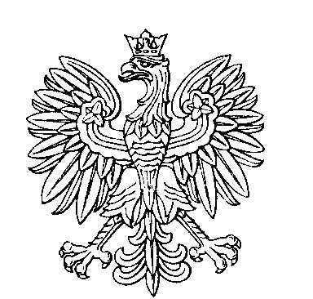

OBWODOWA KOMISJA WYBORCZA NR 4
w gminie Boguchwała

SKŁAD KOMISJI:
Przewodniczący Zofia Barbara Róg

Zastępca Przewodniczącego Katarzyna Warchoł

CZŁONKOWIE:
Kinga Krystyna Popowczak  Krzysztof Grzegorz Dryja  Anna Maria Leszczyńska | Paweł Marek Krawiec  Agata Lantenszleger

